**EVALUASI CUACA MARITIM**

**Tanggal** **{{tgl }}{{bln}}{{thn}} Pukul {{jam}} WITA – {{tgl2}}{{bln2}} {{thn2}} Pukul {{jam2}} WITA**

1. **Dasar Pertimbangan.**
2. {{dasar_pertimbangan1}}
3. **0.5 – 1.25 Meter (Rendah)** :{{text_rendah}}
4. **1.25 – 2.5 Meter (Sedang*)*** :  {{text_sedang}}
5. **2.5 – 4.0 Meter (Tinggi)** : {{text_tinggi}}
6. **4.0 – 6.0 Meter (Sangat Tinggi)** : {{text_sangattinggi}}
7. {{dasar_pertimbangan2}}

{{image1}} {{image2}}

Arah dan Kecepatan Angin Tinggi Gelombang Signifikan

**II. Kesimpulan.**

{{kesimpulan}}

Dibuat Oleh:

Forecaster on Duty

{{user1_ttd}}

{{user1}}

NIP.{{user1_nip}}

Diperiksa Oleh:

Sub Koordinator Pelayanan Jasa



TirthaWijaya, SP

NIP.197312051995031001

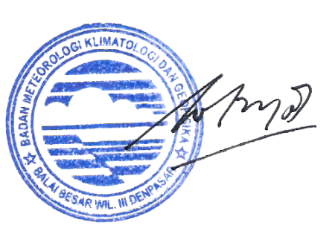

Diketahui Oleh:

Koordinator Bid. Datin

I Nyoman Gede Wiryajaya, S.TP, MP

NIP.196904081996031001